UNIVERSIDAD NACIONAL MAYOR DE SAN MARCOS

FACULTAD DE INGENIERÍA DE SISTEMAS E INFORMÁTICA

E.A.P. Ingeniería de sistemas



**TAREA SEMANA 10 - PROLOG SISTEMAS EXPERTOS BASADO EN REGLAS**

**CURSO:** Inteligencia Artificial

**Docente:** Dr. Hugo vera Huerta

**Alumnos:**

CORDOVA SILVA, Guiseppe Jefferson

GONZALES ROJAS, Manuel Hernan

DE LA CRUZ GUILLEN, Ivan Paolo

PEREZ GRADOS, Jose Luis

RAFAEL JAVIER, Hector Imanol

ROJAS HURTADO, Karen Antonia

TORRES ESPINOZA, Alejandro Paul

VILCHEZ GIRALDO, Jamie Edinso

Lima - 2023

TAREA PROLOG - SEMANA 10

Prolog es un lenguaje de programación de alto nivel utilizado en inteligencia artificial, procesamiento de lenguaje natural, sistemas expertos y programación lógica. El nombre "Prolog" es una abreviatura de "Programming in Logic" (Programación en Lógica), que refleja su enfoque en la programación basada en lógica y reglas.

En Prolog, los programas se escriben en términos de relaciones lógicas y reglas. El núcleo de Prolog se basa en la lógica de predicados de primer orden, que se utiliza para definir hechos y reglas. Los programas Prolog describen relaciones entre objetos y permiten realizar consultas para buscar soluciones basadas en estas relaciones.

# **EJEMPLO 1:**

Se tiene las siguientes declaraciones, construye el conjunto de reglas para responder las siguientes preguntas.

**Declaraciones:**

* Jamie es padre de Sonia
* Pablo es padre de Pedro
* Pablo es padre de Marco
* Pablo es padre de Martin
* Pablo es padre de Lupe
* Pablo es padre de Karen
* Pablo es padre de Antonia
* Martin es padre de Josue
* Martin es padre de Hernan
* Martin es padre de Sofía
* Sonia es padre de Pedro
* Sonia es padre de Marco
* Sonia es padre de Martin
* Sonia es padre de Lupe
* Sonia es padre de Karen
* Sonia es padre de Antonia

**Responde las siguientes preguntas:**

1. ¿ La persona X e Y son hermanos?
2. ¿ La persona X es abuelo (varón) de la persona Y?
3. ¿ La persona X es tía (mujer) de la persona Y?
4. ¿ La persona X y la Persona Y son primos?

**SOLUCIÓN:**

1. Creamos un archivo **“sistemaexperto.pl”** este será nuestro archivo de base de conocimiento**,** ahí declararemos los hechos y crearemos las reglas para resolver las preguntas.

% X es padre de Y padrede(X,Y)

padrede(jamie,sonia).

padrede(pablo,pedro).

padrede(pablo,marco).

padrede(pablo,martin).

padrede(pablo,lupe).

padrede(pablo,karen).

padrede(pablo,antonia).

padrede(martin,josue).

padrede(martin,hernan).

padrede(martin,sofia).

%X es madre de Y madrede(X,Y)

madrede(sonia,pedro).

madrede(sonia,marco).

madrede(sonia,martin).

madrede(sonia,lupe).

madrede(sonia,karen).

madrede(sonia,antonia).

madrede(karen,paulina).

esvaron(jamie).

esvaron(pablo).

esvaron(pedro).

esvaron(marco).

esvaron(martin).

esvaron(josue).

esvaron(hernan).

esmujer(sonia).

esmujer(lupe).

esmujer(karen).

esmujer(antonia).

esmujer(sofia).

esmujer(paulina).

son_hermanos(X, Y) :- % X e Y son hermanos si tienen el mismo padre o la misma madre

(padrede(Padre, X), padrede(Padre, Y), X \= Y); % Comparten el mismo padre

(madrede(Madre, X), madrede(Madre, Y), X \= Y). %comparten la misma madre

es_abuelo_varon(X, Nieto) :- % X es abuelo varón de Nieto si X es varón y es padre del padre o madre del Nieto

esvaron(X),

padrede(X, PadreDeNieto),

(padrede(PadreDeNieto, Nieto);madrede(PadreDeNieto,Nieto)).

es_tia_mujer(Tia, Sobrino) :- % Tia es mujer y es hermana de uno de los padres de Sobrino

esmujer(Tia),

son_hermanos(Tia, PadreDeSobrino),

padrede(PadreDeSobrino, Sobrino).

son_primos(X, Y) :- % X e Y son primos si sus padres son hermanos

(padrede(PadreX, X), padrede(PadreY, Y), son_hermanos(PadreX, PadreY));

(madrede(MadreX, X), padrede(PadreY, Y), son_hermanos(MadreX, PadreY));

(padrede(PadreX, X), madrede(MadreY, Y), son_hermanos(PadreX, MadreY));

(madrede(MadreX, X), madrede(MadreY, Y), son_hermanos(MadreX, MadreY)).

1. Realizamos las consultas para corroborar nuestro sistema experto basado en reglas (usaremos SWI-Prolog)

* Iniciaremos conectándonos a nuestra base de conocimientos **‘sistemaexperto.pl’**

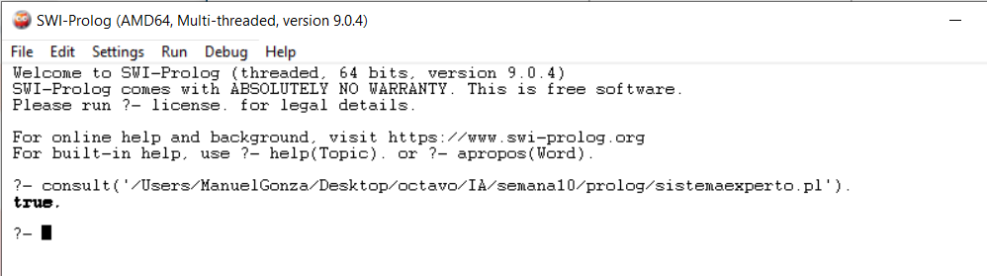

1. Gráficamente el árbol genealógico se vería de la siguiente manera

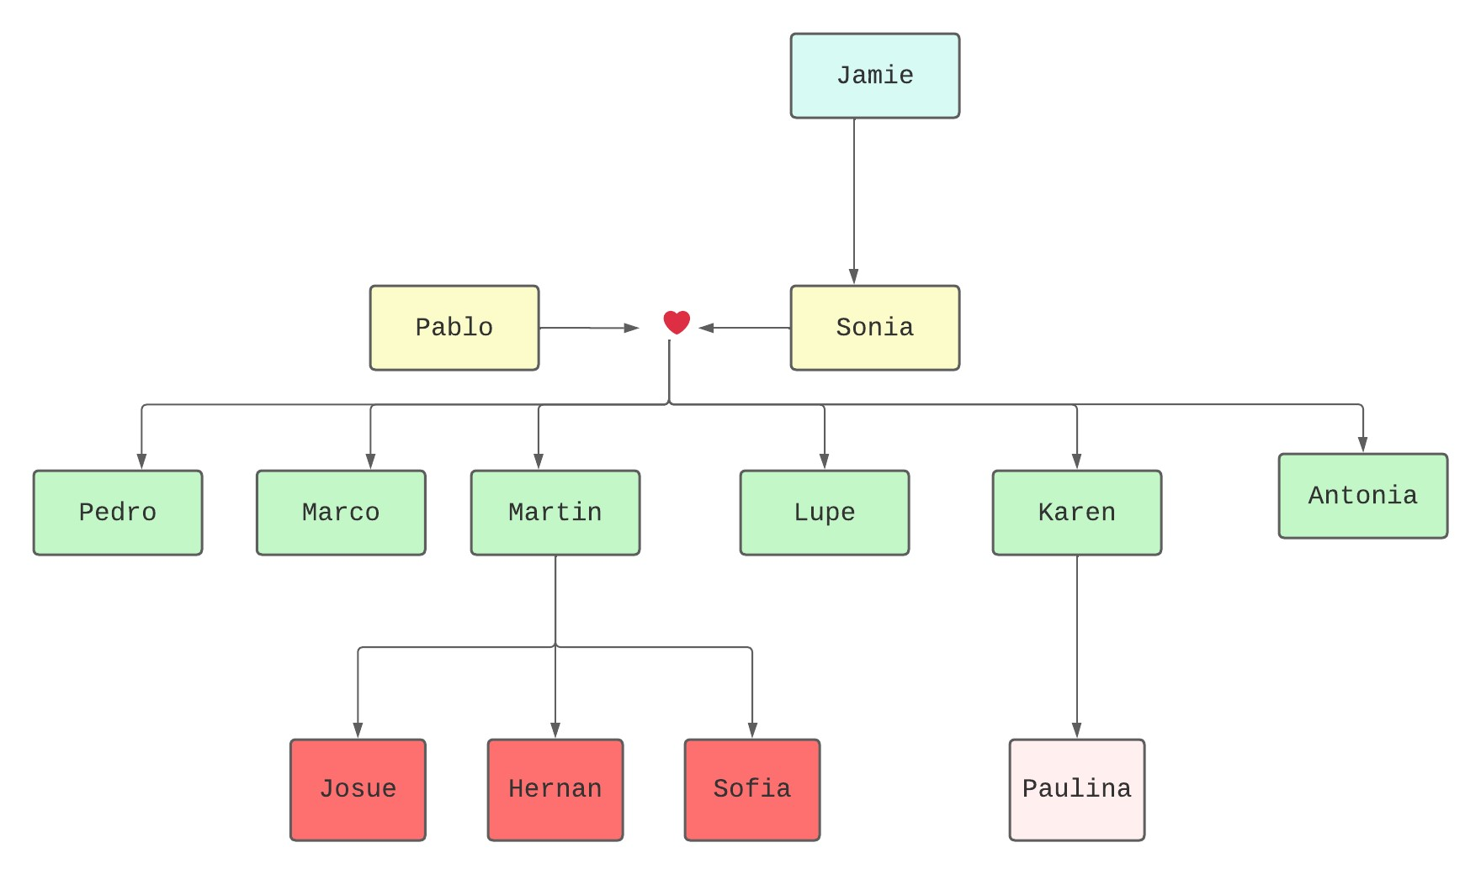

1. Respondiendo las preguntas

* **¿ La persona X e Y son hermanos?**

Marco y Lupe son hermanos. (Verdadero)

Pablo y Sonia son hermanos. (Falso)

Jamie y Hernan son hermanos. (Falso)

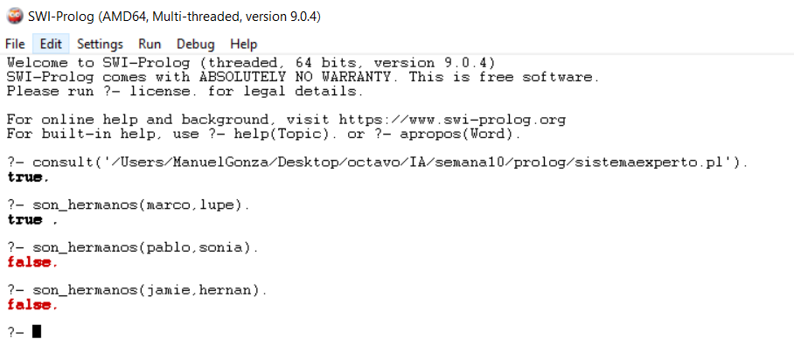

* **¿ La persona X es abuelo (varon) de la persona Y?**

Jamie es abuelo de Marco (Verdadero)

Pablo es abuelo de Karen (Falso)

Sonia es abuelo de Sofia (Falso)

Pablo es abuelo de Sofia (Verdadero)

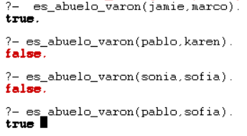

* **¿ La persona X es tia (mujer) de la persona Y?**

Antonia es tia de Sofia (Verdadero)

Sonia es tia de Sofia (Falso)

Pedro es tia de Sofia (Falso)

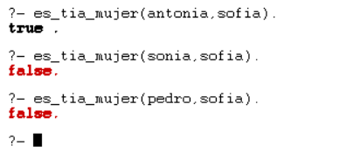

* **¿ La persona X y la Persona Y son primos?**

Josue y Paulina son primos (Verdadero)

Sofia y Paulina son primos (Verdadero)

Lupe y Paulina son primos (Falso)

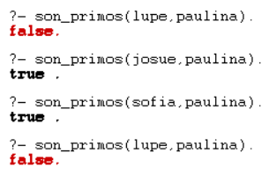

# **EJEMPLO 2:**

Se tienen 10 enunciados comunes en el ámbito de diagnóstico de pc, los cuales son:

1. Reinicio continuo.
2. Presenta pantallazos azules.
3. Error al guardar información.
4. Está lento.
5. Tiene mal rendimiento.
6. Temperatura alta en el procesador.
7. Pitido largo al arrancar.
8. Sobrecalentamiento.
9. No arranca.
10. Cortocircuitos.

Para lo cual nos piden crear una interfaz en el que un usuario seleccione los problemas que le ocurren a su dispositivo y brindarle un posible diagnóstico.

**SOLUCIÓN:**

1. Crearemos una interfaz en la que el usuario pueda seleccionar entre “sí” o “no” dados los problemas que tenga. Para esto el código que vamos a realizar es:

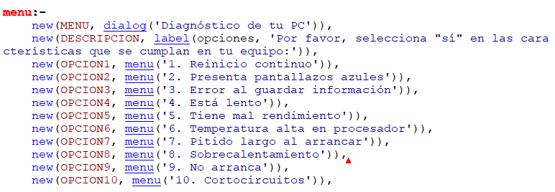

Primero, inicializamos el menú con las descripciones de los hechos y la descripción inicial del test.

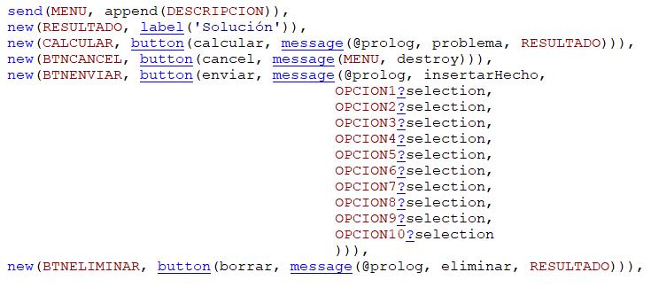

También inicializamos los botones y asignamos los métodos que se realizan al presionar estos.

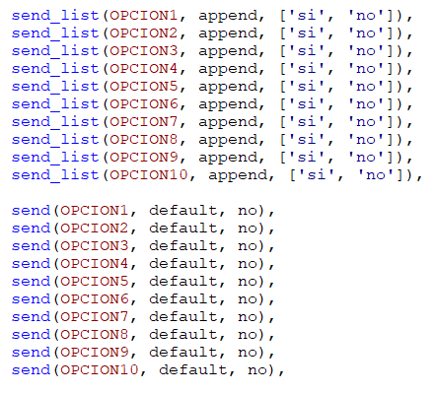

Luego, creamos las opciones para que el usuario seleccione “sí” o “no” dependiendo de sus problemas. Además, por defecto, las opciones están seleccionadas en “no”.

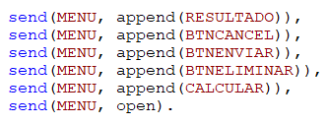

Por último, asignamos los botones al menú y lo abrimos.

1. Ahora asignaremos los métodos de los botones que han sido implementados en el menú.
   1. Para el botón “enviar”:

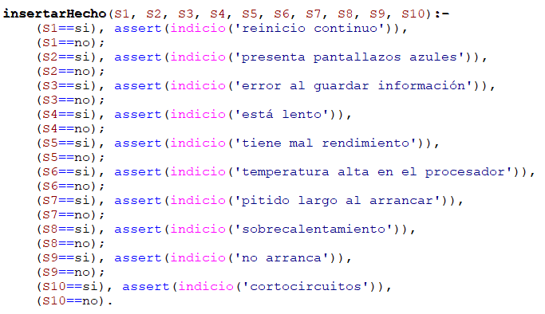

Se verificarán todos los hechos que han sido seleccionados en el menú para el diagnóstico y será utilizado para verificar el problema.

* 1. Para el botón “borrar”:

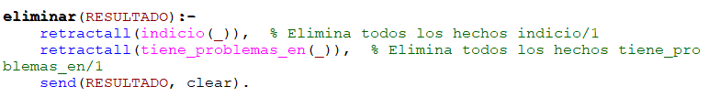

Se borrarán todos los hechos y todos los problemas que se han encontrado usados para el diagnóstico que se ha hecho recientemente, y se borrará el enunciado que nos muestra el resultado del diagnóstico.

1. Una vez tenemos la interfaz para el usuario, ahora tenemos que realizar las reglas para que el sistema pueda realizar un diagnóstico.

Para esto, estamos considerando los principales componentes que se dañan en una pc y los hechos que ocasionan el daño.

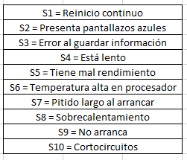

Dados estos hechos, se considerarán los posibles componentes dañados de una pc:

| PROBLEMA | HECHOS CAUSALES |
| --- | --- |
| Ram | * S1 - S2 - S4 - S7 - S9 * S1 - S2 - S4 - S7 * S1 - S4 - S7 - S9 * S2 - S4 - S7 - S9 * S1 - S2 - S4 * S2 - S4 - S7 * S4 - S7 - S9 |
| Placa madre | * S1 - S9 - S10 * S9 - S10 * S1 - S10 |
| Fuente de alimentación | * S9 |
| Controladores | * S2 |
| Disco duro | * S2 - S3 - S4 * S3 - S4 * S2 - S3 |
| Malware | * S4 |
| Refrigeración | * S6 - S9 |
| Tarjeta gráfica | * S5 - S7 |
| Ventiladores | * S8 |
| CPU | * S5 |

Ahora conocemos las reglas, por lo tanto se tendría que codificar en el prolog.

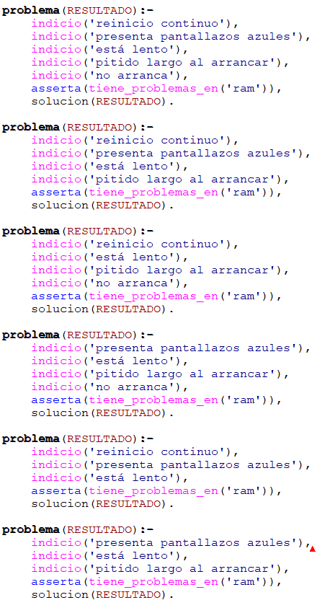

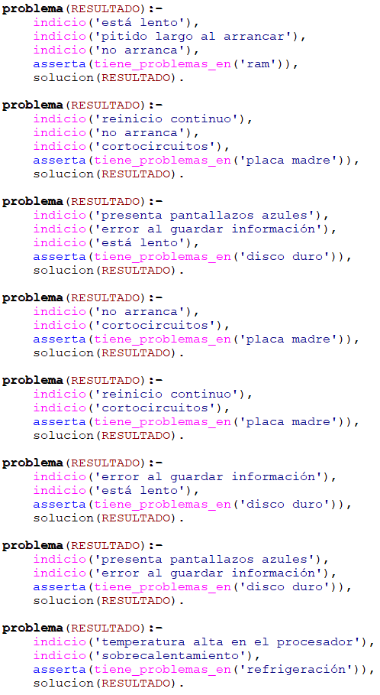

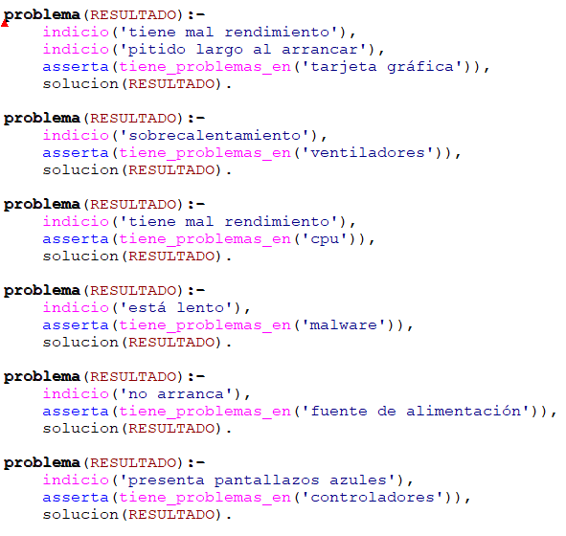

Estos métodos verifican las reglas y nos dicen qué componente es el que está dañado y nos conduce al siguiente método, el cual es la solución. Además, se ha considerado que si no se seleccionan los hechos que cumplan con las reglas establecidas se mostrará un mensaje mencionando que “faltan datos”.

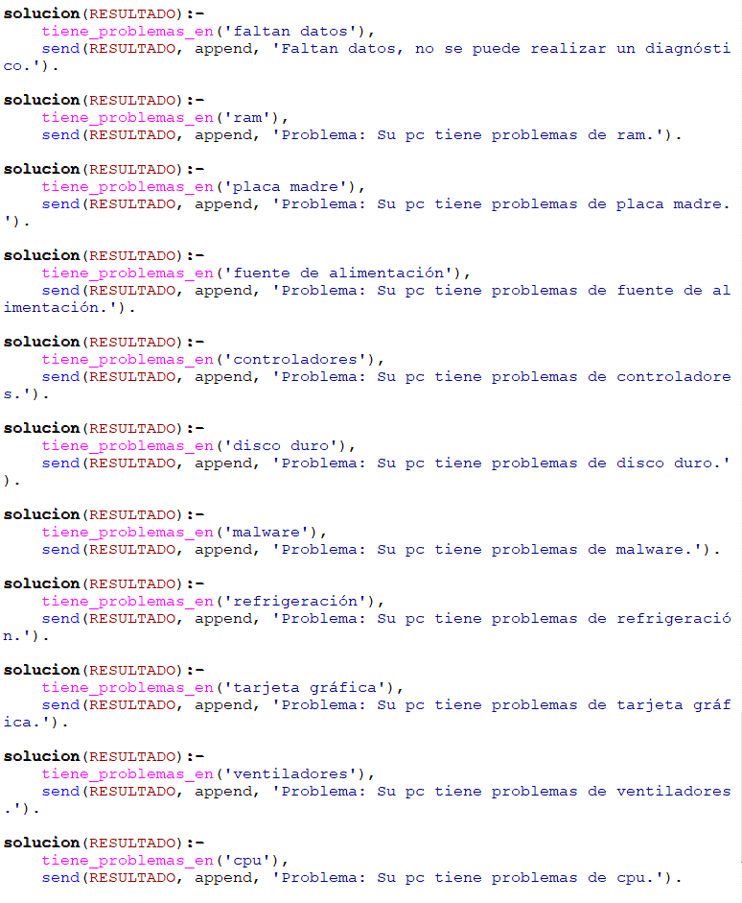

Este método nos anuncia el resultado del diagnóstico.

1. Por último, se mostrarán las pruebas realizadas.

